
_______________________________________________
Contrà Lampertico, 16 -Vicenza tel. 0444506361 - cell. 3385074151
circolovicenza@alice.it circolovicenza.unicredit.it Circolare n. 50
Sezione Belluno
PASSO GIAU – DOLOMITI BELLUNESI
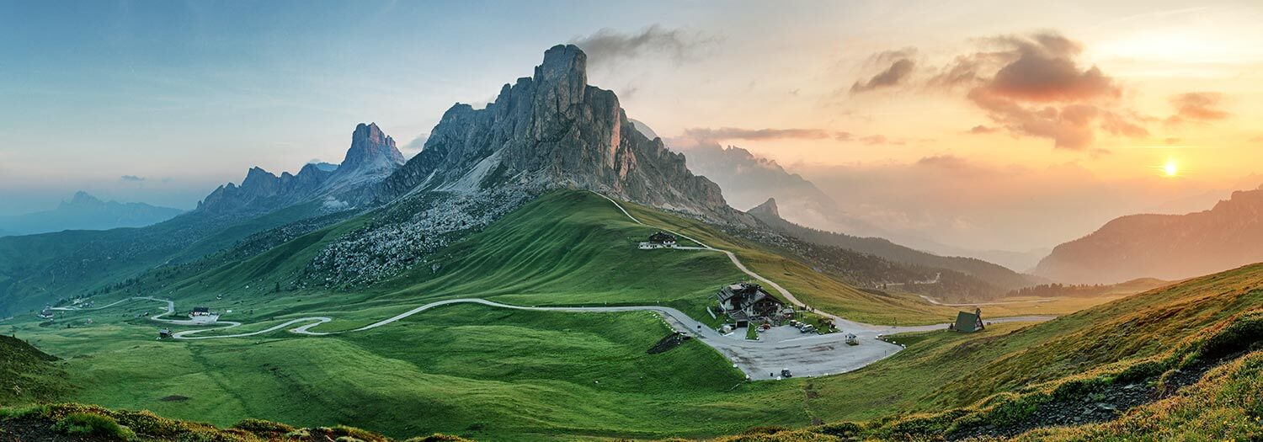
Passeggiata alla ricerca di incisioni rupestri, informazioni geologiche e natura selvaggia
Domenica 12 Giugno 2022
La sezione di Belluno è lieta di accompagnare i Soci de Circolo di Vicenza al cospetto delle più belle cime delle Dolomiti Bellunesi per una piacevole camminata tra la natura alla scoperta della storia antica delle nostre montagne. Trovarsi tra la Marmolada, il Gruppo Sella, le Tre Cime, il Nuvolau, la Tofane…renderà impagabile la giornata che sarà inoltre allietata dalle informazioni che ci trasmetterà il nostro accompagnatore durante la visita al sito mesolitico e alla scoperta delle incisioni rupestri condite da indicazioni geologiche su rocce e formazione del monte Cernera per continuare con una digressione sulle antiche miniere di piombo della zona.
Insomma, natura, aria buona, cultura e poi una piacevole proposta gastronomica per recuperare le forze e giustificare la fatica di alzarci all’alba.

Il Programma prevede:
Ore 9.00: ritrovo dei Sig.ri partecipanti presso la Capanna Ravà lungo la strada per il passo Giau a circa 2 km dallo stesso, punto di partenza per le salite a Mondeval.
Conta e partenza per comodi sentieri con andatura adeguata alle attività indicate in premessa.
Ore 12:00: Rientro con direzione Malga Giau;
Ore 13:00: Pranzo presso Malga Giau.

Il pranzo ci vedrà affrontare la deliziosa prova del Piatto Malga Giau che, come nelle migliori tradizioni montane, sarà composto da salsiccia, formaggio, funghi e polenta seguiti da generosa porzione di strudel, acqua, 3 bicchieri di vino a testa e caffè.
È previsto anche un menù per minori formato da un classico piatto di pasta al pomodoro o ragù con annessa bibita e il dolce.
Informazioni: La passeggiata non presenta difficoltà però è necessario abbigliamento adatto che ripari dalle variazioni di condizioni del tempo anche repentine sempre possibili in montagna e scarponcini/pedule con suola scolpita e che sostengano adeguatamente nei terreni non uniformi dei sentieri.
Il percorso ha una durata di tre ore abbondanti è pertanto consigliabile a coloro che hanno un minimo di preparazione. Lo sconsigliamo sotto i 7 anni, nel caso è sempre possibile godersi dell’aria aperta con una passeggiata in autonomia attorno a Malga Giau.

I costi sono: Soci effettivi 20 €
Soci familiari e aggregati 30 € e comprende escursione e pranzo in Malga
Minori di 12 anni 10 €
Prenotazioni entro il 3 giugno 2022 con l’invio della scheda allegata a circolovicenza@alice.it e Pc a
Circ-Unic-BL@mail.com
A conferma della prenotazione vi verrà richiesta l’esecuzione del bonifico.
Info: Andrea Larese 3403003558 – Alessio Ori 3346959550
Obbligatorio seguire le disposizioni di legge vigenti alla data della manifestazione

Belluno, 12 maggio 2022 Il Circolo

CAMMINATA AL GIAU 12/6/22
COGNOME E NOME __________________________________________________________________
Rif CELL _________________________ Rif MAIL_________________________________
Tipo: □ EFFETTIVO □ AGGREGATO
Iscrive se e i seguenti familiari soci:
COGNOME E NOME __________________________________________________________________
Rif CELL _________________________ Rif MAIL_________________________________
Tipo: □ EFFETTIVO □ FAMIGLIARE □ AGGREGATO □ MINORE ANNI 12
COGNOME E NOME __________________________________________________________________
Rif CELL _________________________ Rif MAIL_________________________________
Tipo: □ EFFETTIVO □ FAMIGLIARE □ AGGREGATO □ MINORE ANNI 12
COGNOME E NOME __________________________________________________________________
Rif CELL _________________________ Rif MAIL_________________________________
Tipo: □ EFFETTIVO □ FAMIGLIARE □ AGGREGATO □ MINORE ANNI 6
Pagamento con bonifico su IBAN IT79Y0200811820000015754559 intestato a
UNICREDIT CIRCOLO VICENZA
a conferma della partecipazione da parte degli organizzatori con descrizione PASSO GIAU.
Si prega di portare copia del bonifico agli organizzatori della manifestazione.

FIRMA____________________________________________________

PRIVACY:
Avendo preso atto dell’informativa fornitami da UniCredit Circolo Vicenza sui contenuti, diritti e doveri sanciti dal Regolamento Europeo (UE / 2016/679) in tema di protezione dati, informativa comunque sempre consultabile sul sito del Circolo stesso (unicreditcircolovicenza.it) consento a UniCredit Circolo Vicenza di trattare i miei dati per l’organizzazione ed erogazione dei servizi richiesti in questa circolare.
Firma………………………………………………………………………
RESPONSABILITA’: Il partecipante è consapevole che la sua partecipazione (e quella dei propri familiari) alle manifestazioni del Circolo Vicenza o ad attività patrocinate dal Circolo, avviene a suo rischio e pericolo e sotto la propria responsabilità. È consapevole altresì di sollevare il Circolo Vicenza, l’organizzazione, i suoi rappresentanti ed aiutanti, le autorità e le altre persone collegate con l’organizzazione delle manifestazioni, da ogni e qualsiasi responsabilità per danni e inconvenienti che a lui derivassero o derivassero a terzi, o a cose di terzi, per effetto della sua partecipazione alle attività istituzionali, rinunciando a priori a qualsiasi rivalsa e ad ogni ricorso ad autorità non considerate dalle vigenti norme.
Firma………………………………………………………………………
LIBERATORIA/AUTORIZZAZIONE PER LA PUBBLICAZIONE DI FOTO: A titolo gratuito, senza limiti di tempo, anche ai sensi degli artt. 10 e 320 cod.civ. e degli artt. 96 e 97legge 22.4.1941, n. 633, Legge sul diritto d’autore, alla pubblicazione delle proprie immagini sul sito internet di UniCredit Circolo Vicenza, nonché autorizza la conservazione delle foto e dei video stessi negli archivi informatici di UniCredit Circolo Vicenza e prende atto che la finalità di tali pubblicazioni sono meramente di carattere informativo ed eventualmente promozionale.
Firma……………………………………………………………………

